Inlämningsuppgift 6
Systemhantering, felsökning och prestanda, användarkonto och behörighet
Issam Adam Hariri
Dator och Nätverksteknik

- Om man installerat en ny drivrutin och datorn kraschar så bör man använda startalternativet ”Senast fungerande konfiguration (avancerat)”. Windows startar då med samma konfiguration avseende drivrutiner och registeringinställningar som vid senast fungerande start. Med det menar man att om en ny drivrutin orsakar problem så kommer detta startalternativ att ignorera de senaste ändringarna och återgå till just den senaste konfigurationen som fungerade.

- Fyra olika åtgärder för att förbättra datorns prestanda:

- Ändra storleken på det virtuella minnet (växlingsfilen) beroende på hur mycket hårddisk man har så kan man underlätta för RAM-minnet när den väl blir full. Som vi tidigare har gått igenom i föregående uppgift så är det virtuella minnet där för att täcka upp när datorns internminne inte räcker till. Det virtuella minnet är en del av hårddisken och sparas i en fil som kallas växlingsfilen. Man kan själv välja storlek eller låta Windows bestämma storleken, man ska helst låda Windows bestämma storleken då Windows vet om hur mycket din dator kan hantera.

- En annan åtgärd man kan använda sig utav för att frigöra diskutrymme och i sin tur förbättra prestandan är diskrensning. Man kan välja om man endast vill rensa ens egna filer eller samtliga filer för alla användare på samma dator. Man har då chansen att ta bort program man inte använder samt onödiga filer i själva operativsystemet. Inbyggda filer kommer inte att erbjudas för borttagning.

- Felsökning i kontrollpanelen. I kontrollpanelen finns en ikon för felsökning, när man startar den så får man olika verktyg som kan stödja en om man har problem med dator och Windows. Det kan vara alltifrån att leta upp prestandaproblem, rekommendera ändringar som att stänga av onödiga visuella effekter och tjänster samt att lösa problem med uppdateringar.

- Minnesdiagnostik har ett verktyg för att kontrollera funktionen hos datorns internminne. Det är ett inbyggt program i Windows som är lämplig om man får problem och har en misstanke om att det kan vara fel på datorns maskinvara. När man startar Minnesdiagnostik (som finns under Administrationsverktyg i Kontrollpanelen) så får man välja om man vill starta om datorn nu för att genomföra minnestestet direkt eller om testet ska utföras vid nästa omstart. Efter att datorn har startats om så får man ett resultat av testet visat på sin skärm.

- En process är en tjänst som körs på datorn, och man kan se det som en aktiv kopia av ett program. När man startar ett program skapas en instans (eller kopia) av programmet, vilket gör att det finns en aktiv version som använder datorns resurser som minne och CPU. När man ”högerklickar” på en process får man upp olika alternativ som: Avsluta aktivitet, Gå till detaljer (för mig är det information), sök online, skapa dumpfil och prioritet. På prioritet kan man ändra hur mycket processorn ska prioritera processen. Man kan alltså ge en specifik process högre prioritet beroende på hur mycket man vill ska användas av processorn. Exempel: Jag har Battle.net installerat på min dator, jag kan då högerklicka och se att prioriteten är ”Högre än normal” vilket betyder att den använder mer processorkraft än en process som har standardprioritet.

- Under fliken ”Prestanda” i aktivitetshanteraren visas information om hur resurserna i datorn används. Min dator visar följande enheter i prestanda:
CPU – Visar hur mycket processorkraft som används samt aktuell hastighet. I skrivande stund 22 % användning av processorns kraft samt 4,19 GHz i hastighet.
Minne – Visar hur mycket RAM som används av systemet. (6,7 GB {35,3 MB})
tillgängligt 8,8 GB
Disk 0, Disk 1, Disk 2 – Jag har tre olika lagringsenheter, här visas deras aktivitetsnivå samt skriv och läshastighet.
Wi-Fi – Visar nätverkets aktivitet exempelvis hur mycket data som skickas och tas emot.
GPU (NVIDIA GeForce GTX 1080) – Visar hur grafikkortet används, används exempelvis för video eller spel.

- Under fliken ”Autostart” i Aktivitetshanteraren ser man en lista över program som är inställda att starta automatiskt när datorn loggas in. Varje program visar en status (aktiverad eller inaktiverad), utgivare samt startkonsekvens – alltså hur mycket programmet påverkar tiden det tar för datorn att starta upp.
Här kan man justera och inaktivera program som inte behövs vid uppstart för att snabba upp systemet. Jag valde exempelvis att inaktivera ”Steam”, ett spelbibliotek som tidigare hade statusen Aktiverad samt där startkonsekvensen var ”Hög”, eftersom jag sällan använder det valde jag att inaktivera det. På det sättet kan jag förbättra datorns prestanda vid uppstart.
Exempel på några program på fliken ”Autostart” (min dator):
Microsoft 365 Copilot – Utgivare: Microsoft Corp – Status: Inaktiverad – Startkonsekvens: Hög
OneNote – Utgivare: Microsoft Corp – Status: Aktiverad – Startkonsekvens: Hög
Microsoft OneDrive – Utgivare: Microsoft Corp – Status: Aktiverad – Startkonsekvens: Hög
Skype – Utgivare: Skype – Status: Inaktiverad – Startkonsekvens: Ingen
Steam – Utgivare: Valve Corp – Status: Inaktiverad – Startkonsekvens: Ingen
Riot Client – Utgivare: Riot Games Inc – Status: Aktiverad – Startkonsekvens: Hög

- Efter att Windows har installerats finns oftast ett konto för datorns användare, det skapades under installationen. Detta konto är ett administratörskonto. Dessutom finns två inbyggda konton (Administratör) och (Gäst). Dessa är från början inaktiverade och kan då inte användas. Man kan dock aktivera dom genom att gå in på kontoinställningar.
Skapa användarkonton:
Jag öppnade inställningar och gick till konton. Valde familj och andra användare (min Windows version) och klickade på Lägg till någon annan till den här datorn. Skapade två lokala användarkonton. Ett för Olle Svensson och ett för Lotta Svensson. Bägge fick lösenordet qwerty. Var även tvungen att lägga till säkerhetsfrågor men jag gjorde dessa simpelt då det inte tillhörde uppgiften. Nedan visas printscreen på detta steg.
Screenshot för Olle Svensson (ett skapt lokalt användarkonto) lösenord: qwerty
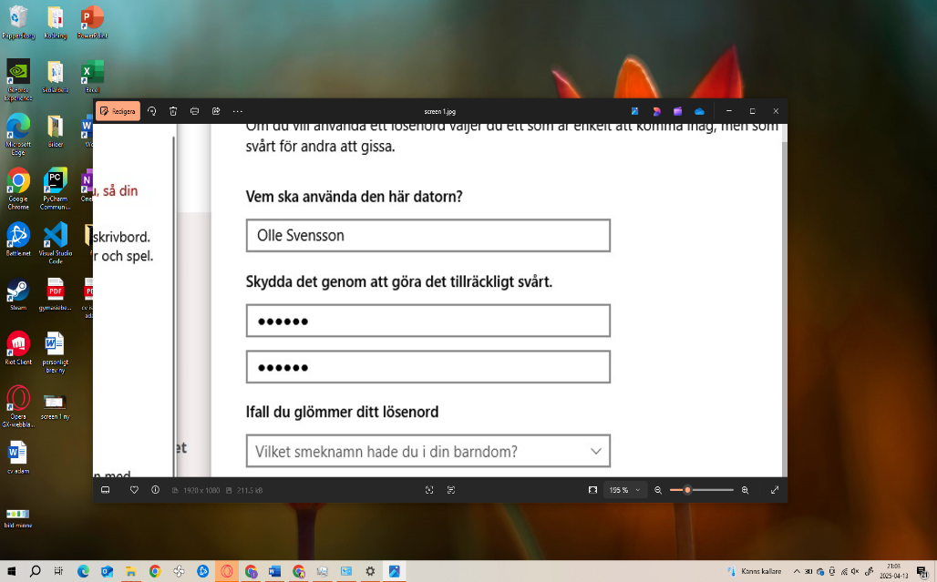
Screenshot för Lotta Svensson (ett skapt lokalt användarkonto) lösenord: qwerty
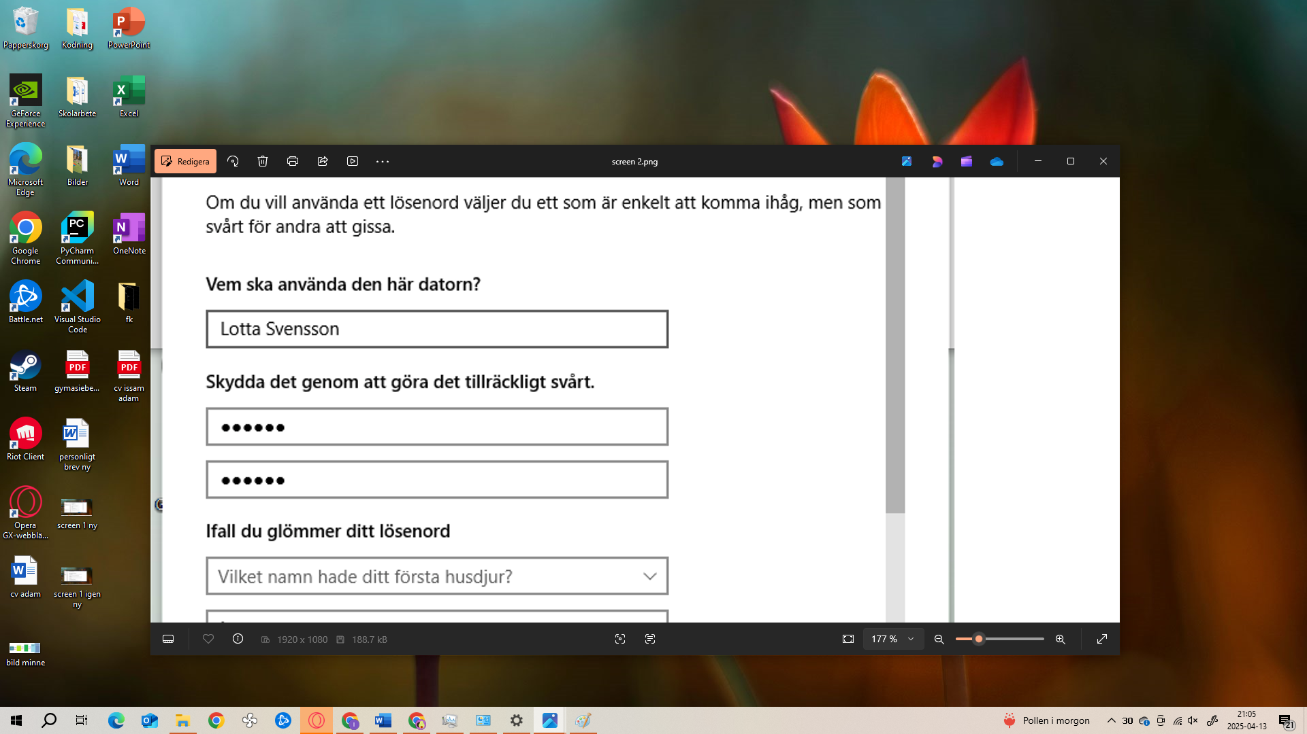

Tilldela användare till grupper:
Jag gick tillbaka till familj och andra användare. Valde Olle Svensson först för att ändra kontotyp. Olle Svensson tilldelades till gruppen ”Administratör”, detta ger Olle fullständiga rättigheter på datorn. Gick sedan vidare till Lotta Svensson, Lotta tilldelades till gruppen ”standardanvändare”, det ger Lotta begränsade rättigheter på datorn. Nedan visar jag printscreen på detta steg.
Screenshot för Lotta och Olle. Lotta tillhör gruppen ”Client” som är standardanvändare. Olle har tillhör gruppen ”Admin” som administratör.
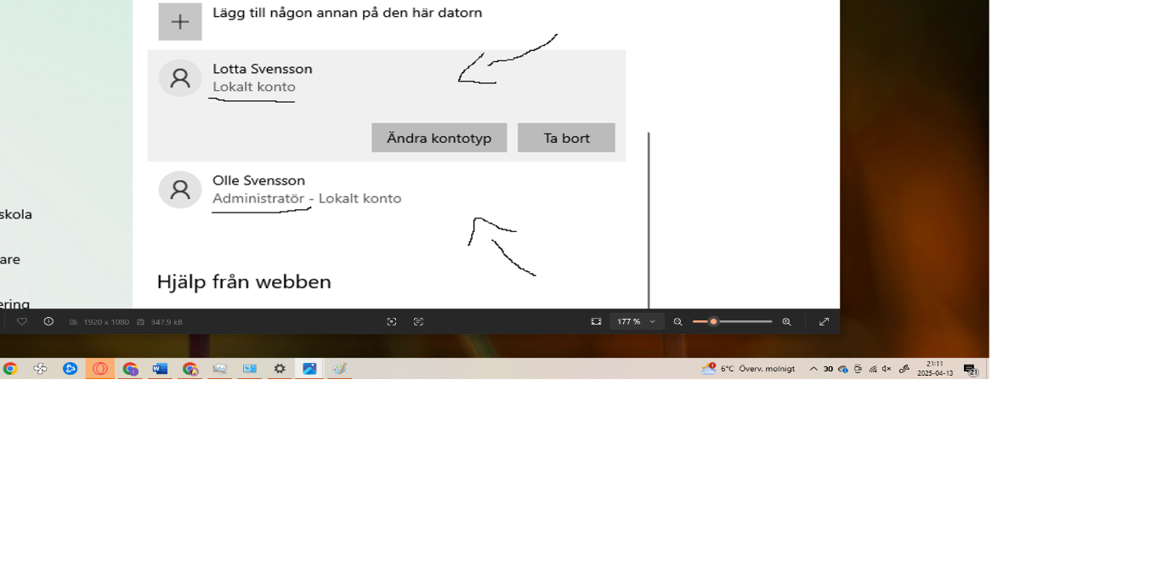

Jag tog en printscreen på varje steg för att visa hur jag skapade kontona och tilldelade rättigheterna till Olle och Lotta.
Exempel på varför man tilldelar användarkonton olika rättigheter:
Man har olika rättigheter på datorn beroende på vad det är man ska använda datorn till. Olle har behörighet till alla mappar och filer och är den som kan ladda ner program, göra systeminställningar eller hjälpa till med support. Lotta har standardanvändare för att Lotta ska bara använda datorn till enkla uppgifter som att surfa på internet och skriva dokument samt använda redan installerade program. Lotta behöver då inte ha samma rättigheter som Olle har.

- I Windows 10, samt i alla tidigare versioner av Windows i NT-familjen kan man ange behörigheter till filer och mappar. Man kan ange vilken användare som har tillåtelse att öppna, skriva och andra i filer samt att även lägga till och ta bort filer/mappar i datorn. För att kunna ange behörigheter till filer och mappar så måste partitionens filsystem vara NTFS. NTFS är det enda som stöder behörigheter.
Om man flyttar en fil mellan två mappar på samma NTFS volym så ändras inget i behörigheterna. Filens NTFS behörigheter (säkerhetsinställningarna)) följer med vid flytten. Inga ändringar sker i behörigheten när en fil flyttas mellan två mappar på samma NTFS volym. Filen behåller sina ursprungliga rättigheter. Exempel om en fil har vissa användarbehörigheter i mapp A så har den exakt samma behörighet i mapp B, så länge det är samma volym. Om man dock kopierar en fil eller flyttar till en annan volym (inte samma NTFS volym) exempelviis från C: till D: så ärvs behörigheterna från den mappen. Jag visar nedan ett exempel och illustrerar med printscreen för att visa huruvida behörigheten ändras när man flyttar en fil till en annan katalog med samma NTFS volym.
Printscreen (Mapp A) filnamn: test 1.
Här ser man behörigheterna – Här ser man katalogen och filen ”test 1”.
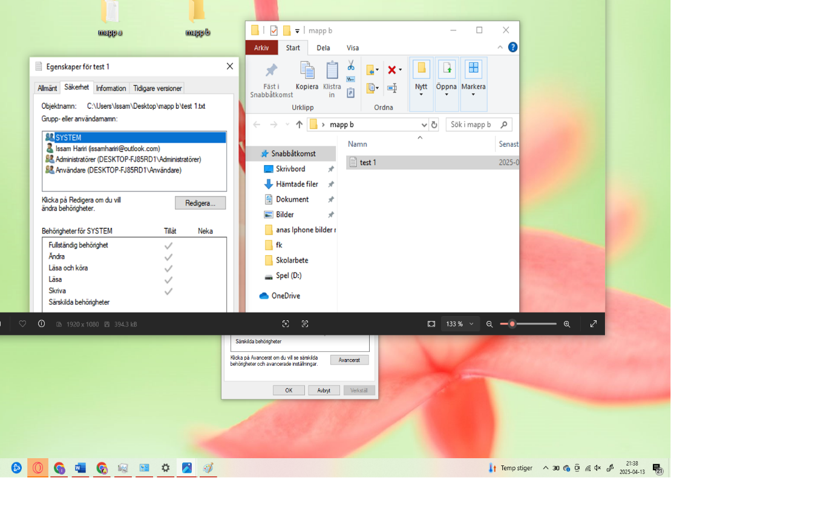
Printscreen (Mapp B) filnamn: test 1.
Här ser man behörigheterna (samma, oförändrade) – Här ser man ny katalog Mapp B och filen ”test 1” som flyttades från katalog A till B. Samma NTFS = oförändrade behörigheter.
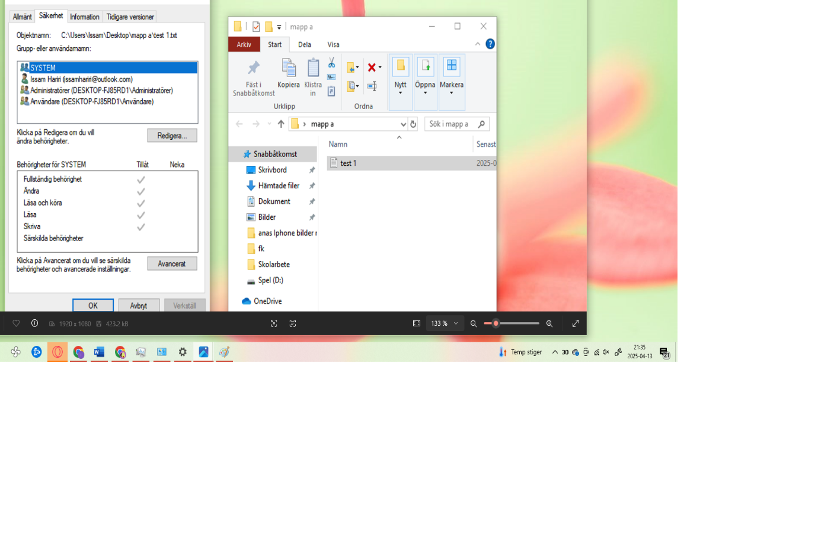
Referenser:
Kurslitteratur:
Dator- och Nätverksteknik V2017 - Lärobok eBooks. Jan-Eric Thelin.

